QUESTIONARIO ONLINE

Manuale d’uso

A cura di:

Amendolare Grazia

Nuzzolese Rossella

Questo programma genera dei questionari che si possono svolgere online una volta che sono stati inseriti dal docente i vari argomenti e quesiti.

LOGIN

Per effettuare il login viene visualizzata questa interfaccia dove viene richiesto di inserire le credenziali, le stesse per amministratore e docente.

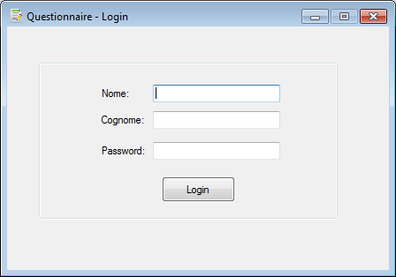

AMMINISTRATORE

Effettuando il login come amministratore possiamo gestire il server e il database.

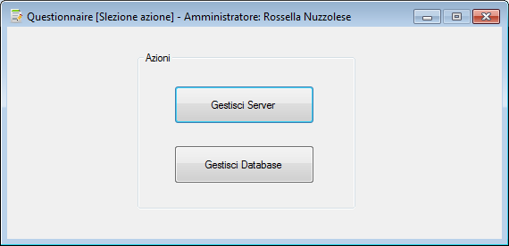

Aprendo “Gestisci Server” possiamo modificare porta,indirizzo IP e hostname.

Il numero di porta identifica l’applicazione che sta trasmettendo o ricevendo dati su un certo computer con un indirizzo IP.

Gli indirizzi IP sono gli indirizzi a livello di rete.

Un computer a cui è stato assegnato un indirizzo IP nel gergo di Internet è chiamato **HOST.**

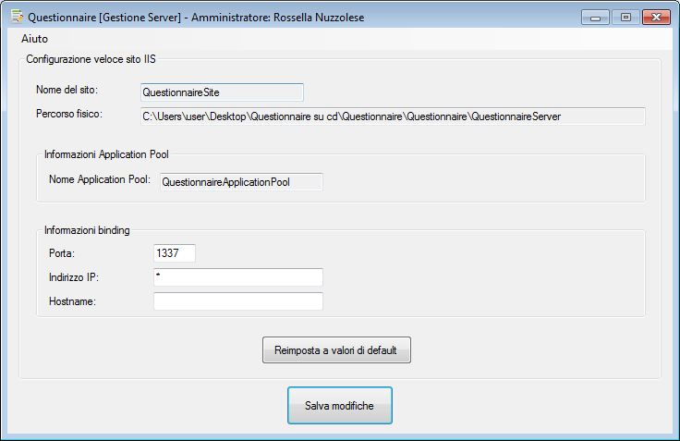

Aprendo “Gestisci Database” possiamo inserire, modificare o eliminare un docente, uno studente o un amministratore.

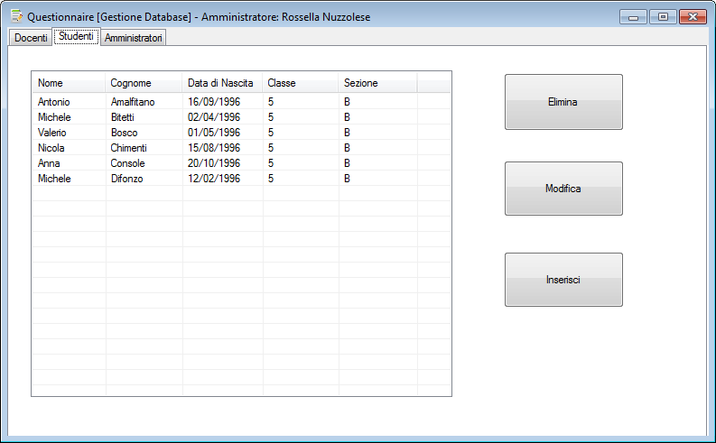

DOCENTE

Entrando come docente possiamo operare su tre diverse funzionalità:

* Questionario
* Argomenti, domande e risposte
* Valutazioni

QUESTIONARIO

Nella seguente pagina, un docente può:

* Gestire i punteggi delle domande
* Gestire le valutazioni
* Scegliere la modalità di generazione delle domande
* Selezionare le domande e gli argomenti
* Scegliere la classe sulla quale si intende somministrare il questionario
* Caricare un questionario già svolto cliccando sul pulsante “carica”.

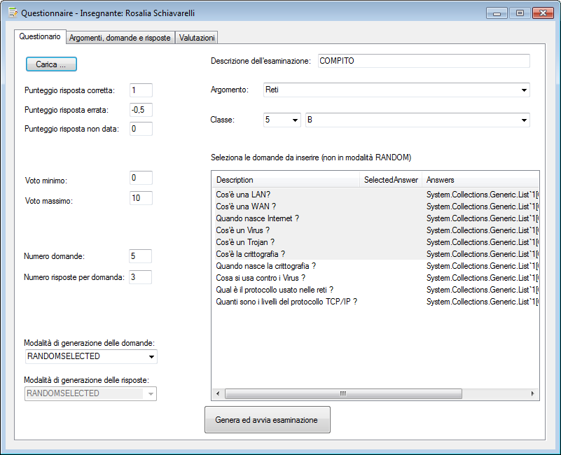

Una volta compilato, per avviare il questionario si clicca su “genera ed avvia esaminazione”.

ARGOMENTI, DOMANDE E RISPOSTE

Nella seguente pagina, un docente può inserire, modificare o eliminare un argomento.

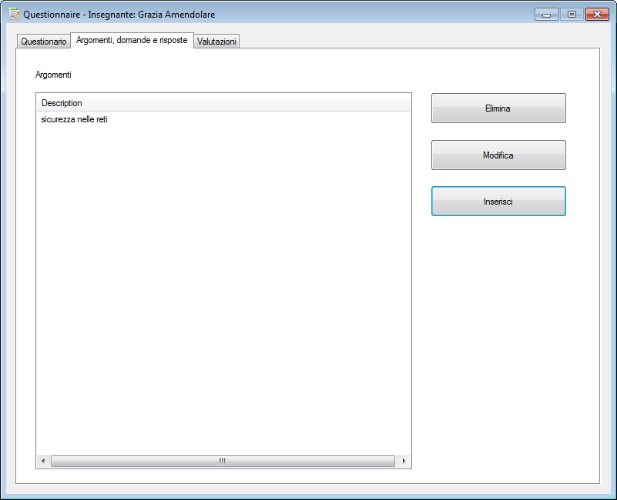

Cliccando sul pulsante “inserisci” delle varie pagine che compaiono si può rispettivamente:

* Inserire il nome dell’argomento;

In questa finestra possiamo visualizzare anche le risposte associate alle domande,cliccando sulla domanda desiderata.

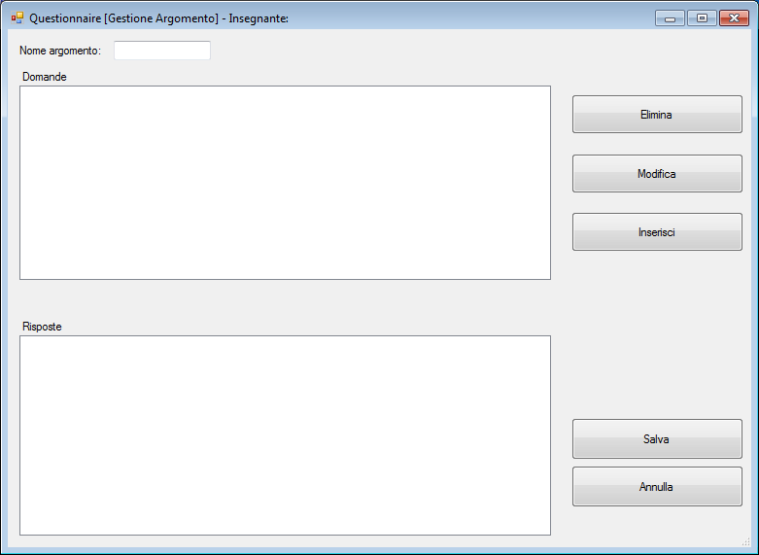

* Inserire la domanda;

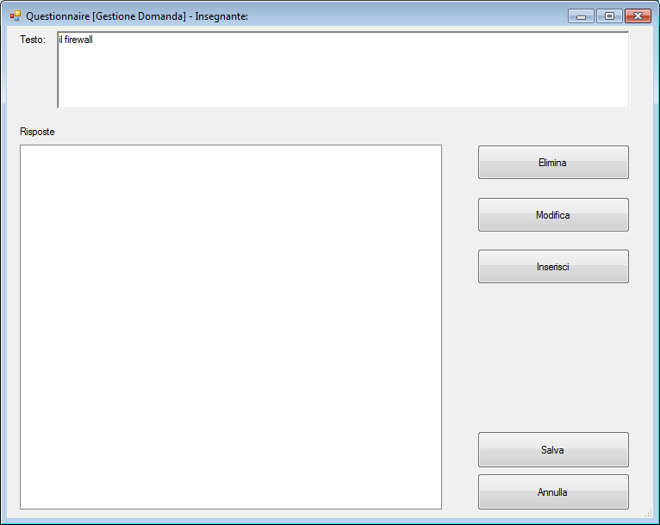

* Inserire la risposta

Se viene cliccato “corretta” la risposta risulterà vera, altrimenti sarà falsa.

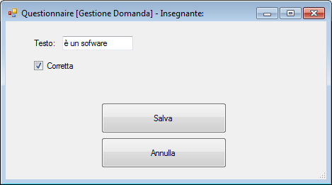

VALUTAZIONI

In questa pagina possiamo trovare il giorno e l’ora dello svolgimento del questionario con le varie valutazioni.

